В сервисе «Мои достижения» появились демоверсии Всероссийских проверочных работ
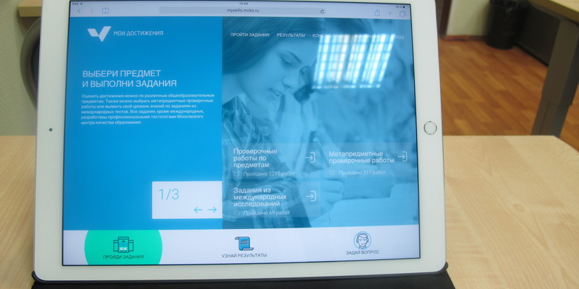
Подготовка к Всероссийским проверочным работам стала доступна школьникам в онлайн-сервисе самопроверки «Мои достижения». Новые демоверсии появились с сентября 2017 года на сайте https://myskills.ru.

Всероссийские проверочные работы (ВПР) – это контрольные работы, проводимые для оценки уровня подготовки школьников с учетом требований федерального государственного образовательного стандарта.
Проведение ВПР направлено на обеспечение единства образовательного пространства Российской Федерации за счет предоставления образовательным организациям единых материалов и единых критериев оценивания учебных достижений.
В сервисе «Мои достижения» доступны демоверсии Всероссийских проверочных работ в специальном разделе на главной странице сервиса по предметам:
- 1)Русский язык – 5 класс
- 2)Математика – 4-5 класс
- 3)Окружающий мир – 4 класс
- 4)История – 5, 11 класс
- 5)Биология – 5, 11 класс
- 6)География – 11 класс
- 7)Химия – 11 класс
- 8)Физика – 11 класс
«Одним из основных преимуществ использования сервиса «Мои достижения» для московских школьников при подготовке к ВПР является возможность в режиме реального времени пройти тренировку и ознакомиться с содержанием контрольно-измерительных материалов. Это позволяет получить объективную оценку своих знаний и вовремя скорректировать имеющиеся пробелы перед реальной проверочной работой», - отмечает руководитель отдела Московского центра качества образования Богдан Легостаев.
Используя сервис «Мои достижения», обучающиеся получают возможность подготовки к ВПР по актуальным демоверсиям контрольно-измерительных материалов. Главное достоинство сайта - он позволяет учащемуся самостоятельно проверить свой уровень знаний, в любое удобное время и в удобном месте в единой онлайн-системе.
Более того, «Мои достижения» позволяют комплексно оценить свою готовность, используя как результаты проверки заданий с развернутой частью ответов, так и детальные результаты пройденной работы, включающие в себя множество важных параметров. Это обеспечивает возможность определения наиболее точных акцентов для дальнейшего формирования образовательной траектории и подготовки к ВПР.

